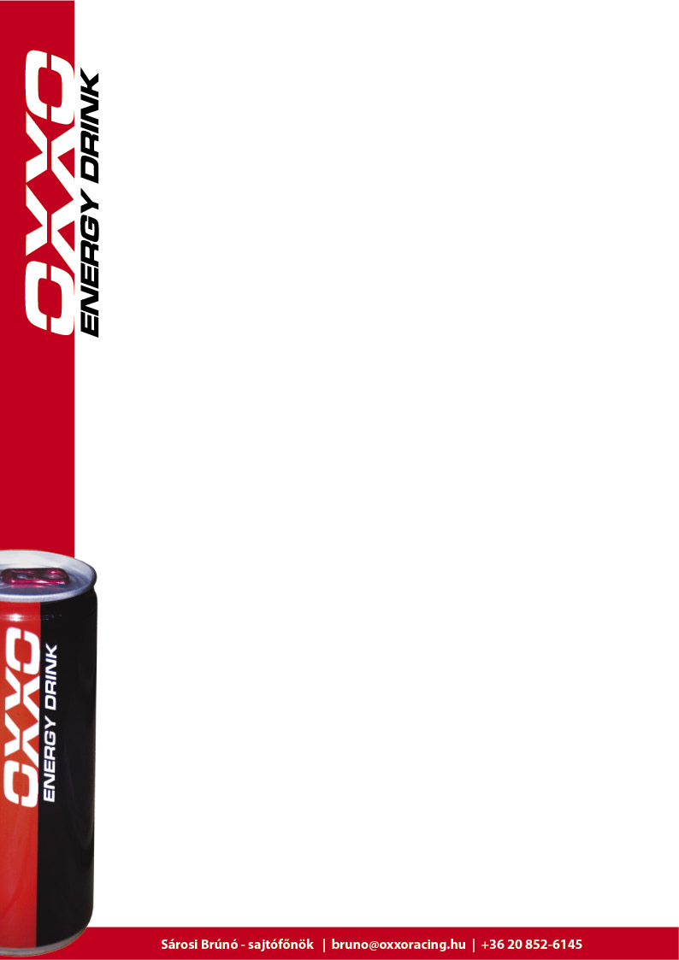
Luigi dobogón a Közép-Európa Zóna Trófea futamán

Az OXXO Energy Drink versenyzője gyengébb motorral is fantasztikusan versenyzett

Elmúlt héten Nyirádon rendezték az Rallycross Közép-Európa Zóna Trófea második fordulóját, mely egyben magyar, cseh, lengyel és osztrák bajnoki forduló is volt.
Lajos Gyula "Luigi", az OXXO Energy Drink versenyzője kénytelen volt a gyengébbik motort betenni az autójába, mert az erősebb még nem készült el, így rögtön hátránnyal indult a másik 23 versenyzővel szemben.

Persze ismerve Luigit ez csak plusz motivációt adott neki, de akkor sem kellemes erősebb autók ellen küzdeni, főleg a rajtnál nem az.

A szabadedzésen Luigi volt a leggyorsabb, a mért edzésen második lett, s ezen idők alapján került be csoportjába, ahol a három selejtező közül kettőt megnyert, a harmadikban pedig második lett. Leggyorsabb köridejei alapján a legjobb magyarként jutott be a döntőbe, ráadásul az első 12 versenyző között is csak Luigi volt az egyetlen magyar pilóta.

"A döntőben a harmadik helyről rajtoltam, de hiába kaptam el szinte a legjobban a rajtot, a gyengébb motor miatt nem tudtam előre törni, sőt elmentek mellettem. Az első néhány kanyarban több ütközésbe is belekeveredtem, bezártak előttem, hátulról toltak, így visszaestem az ötödik helyre, de a végére fel tudtam jönni harmadiknak. Jól éreztem magam az autóban, nem kockáztattam, de még így is ki tudtam hozni a maximumot az autóból. A harmadik helynek nem örülök, még akkor sem, ha tudom, ez volt életem első Zóna versenye, és az egyetlen magyar voltam, aki bejutott az "A", vagy akár a "B" döntőbe (Luigin kívül csak a "C" döntőben voltak magyarok), mert tudom, hogy többre lettem volna képes az erősebb versenymotorommal. Persze elkeseredve sem vagyok, hisz nekem volt a leggyengébb motorom a döntőben, mégis felállhattam a dobogóra. A bajnoki cím egyre nehezebben elérhető, de van még rá esély, amíg lehet, mindent megteszek érte."

Luigi ezzel az eredménnyel átvette a vezetést a Magyar Rallycross Országos Bajnokságban, abszolútban és kategóriájában, valamint a csapatbajnokiban is.
A döntő futamát Luigi belső kamerás felvételéről láthatjuk:

http://www.youtube.com/watch?v=2ZIwaSAVBkQ

